Negocjacje w biznesie

Leszno, 5 czerwca 2013
godz. 8.45 – 14.30
Zajęcia warsztatowe w formie ćwiczeniowej (gry negocjacyjne) poprowadzi

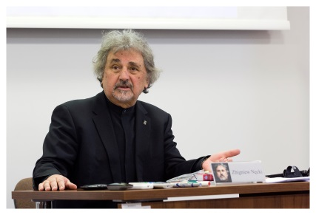

Prof. dr hab. Zbigniew Nęcki - jeden z najbardziej cenionych w Polsce autorytetów w dziedzinie psychologii społecznej oraz negocjacji biznesowych. Autor cenionych publikacji z zakresu zachowań interpersonalnych, z których największym sukcesem okazała się czterokrotnie wydawana książka poświęcona negocjacjom w biznesie. Zbigniew Nęcki prowadzi badania dotyczące relacji międzyludzkich w kontekście zawodowym, negocjacjach, osobowości menedżera i efektywności szkoleń treningowych organizowanych dla grup kierowniczych. Jego dorobek naukowy obejmuje 7 pozycji książkowych, 85 artykułów oraz kilkaset prac popularnonaukowych, materiałów szkoleniowych, audycji radiowych i telewizyjnych poświęconych zagadnieniom organizacji pracy, negocjacjom i psychologii managementu.

Koszt udziału w warsztatach: 320 zł + 23 % VAT
Cena obejmuje: udział jednej osoby w warsztatach, materiały szkoleniowe, przerwy kawowe i obiad

Osoby zainteresowane udziałem w warsztatach prosimy o przesłanie formularza zgłoszeniowego na adres e-mail: lcb@lcb.leszno.pl

Szczegółowych informacji udziela Pani Anna Dziamska,
Tel. 65 32 22 101, e-mail: adziamska@lcb.leszno.pl

Zgłoszenia przyjmujemy do 24 maja 2013 r.
Liczba miejsc ograniczona, decyduje kolejność zgłoszeń.

Szczegółowe warunki udziału znajdują się na formularzu zgłoszeniowym.

